**МУНИЦИПАЛЬНОЕ АВТОНОМНОЕ ДОШКОЛЬНОЕ ОБРАЗОВАТЕЛЬНОЕ УЧРЕЖДЕНИЕ ЦЕНТР РАЗВИТИЯ РЕБЕНКА- ДЕТСКИЙ САД № 158**

**ГОРОДА ТЮМЕНИ**

**Проект**

**«Приятного аппетита!»**

в рамках областного конкурса детских тематических проектов **«Питание и здоровье»**

**Выполнили:**

**Конева Т.М., заместитель заведующего**

**Коровина Т.Н., воспитатель**

**Суворова Т.М., воспитатель**

**Шадрина Т.Н., воспитатель**

Тюмень, 2015г.

**Актуальность:**

Проблема состояния здоровья подрастающего поколения в Российской Федерации за последние годы серьезно обострилась и вызывает обоснованное беспокойство у врачей, работников образовательных учреждений и родителей. Одним из основных факторов, негативно влияющих на организм ребенка в современных условиях, признано ухудшение питания детей.

Отмечено снижение интереса детей к здоровой полноценной пище за счет привычек потребления пищи быстрого приготовления: чипсов, сухариков, лапши, пюре, супов и т.д., употребляемой с одобрения родителей. Отмечен низкий уровень информированности, как детей, так и их родителей в сфере здорового питания. Занятость родителей приводит к тому, что в семье крайне редко стали варить супы, готовить запеканки, салаты, т.к. это требует временных затрат.

Дети начали приносить утром в группы чипсы, сухарики, чупа-чупсы. Беседы с родителями и с детьми не всегда давали желаемый результат. В связи с этим был разработан проект «Питание и здоровье»

**Цель проекта:**

-формировать у детей и их родителей заинтересованное отношение к собственному здоровью, прививать навыки здорового образа жизни.

В ходе проекта решались следующие **задачи:**

-расширять знания детей и родителей о принципах здорового питания, продуктах полезных для здоровья;

-формировать у родителей ответственное отношение к организации правильного питания детей.

**План проектной деятельности в средних группах «Чебурашка» и «Карлсон»:**

**1 этап- введение в тему и планирование**

**1.Беседа по теме «Как питаться, чтобы быть здоровым?»**

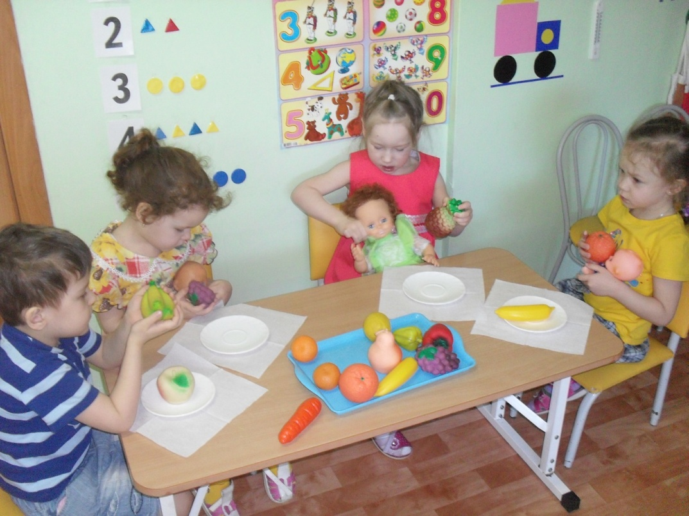

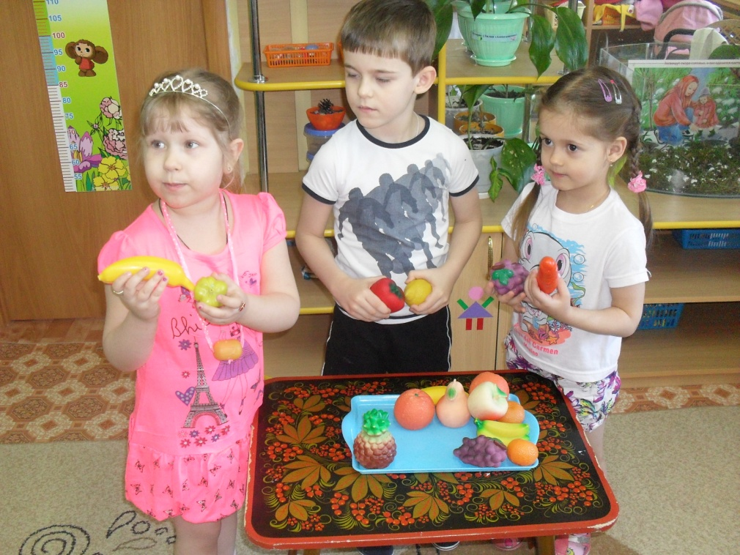

**2. Экскурсия на кухню детского сада.**

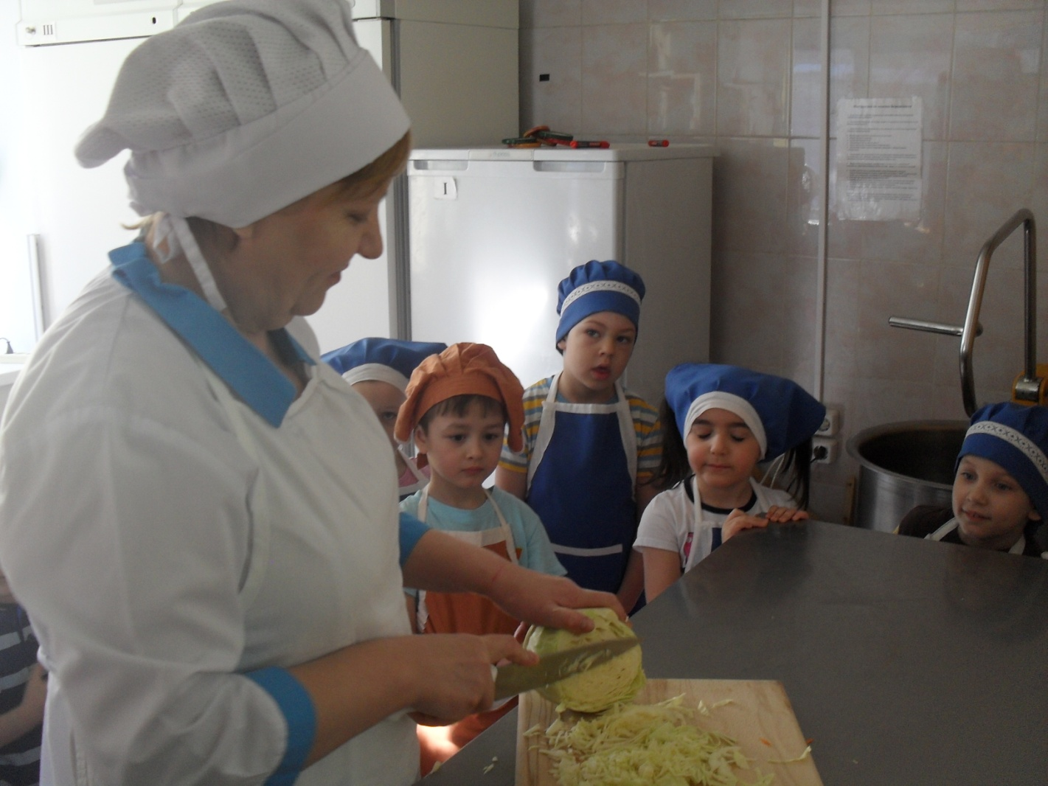

**3. Информация для родителей.**

*«Уважаемые родители!*

В нашей группе реализовывается проект по теме

«Приятного аппетита!».

Помогите нашим детям узнать как можно больше о пище полезной для здоровья.

*План действий:*

* почитайте специальную литературу, сходите в библиотеку;
* посмотрите кулинарные телепередачи;
* запишите информацию с Интернета на диски, флеш-карты;
* сходите с ребенком в магазин, кулинарию;
* принесите картинки блюд, журналы с рецептами;
* сделайте листок антирекламы о вредных продуктах.

*Наше утро в детском саду будет начинаться со слов:*

*«С мамой и папой я узнал новый рецепт полезной еды», «Вчера дома мы приготовили …»*

**2 этап – сбор рецептов для кулинарной книги здоровой пищи «Приятного аппетита!»**

Каждые 2-3 дня в приемной на информационном стенде сменяется рецепт полезных для детей и взрослых блюд. Родителям предлагается приготовить эти блюда с детьми дома (приложение1)

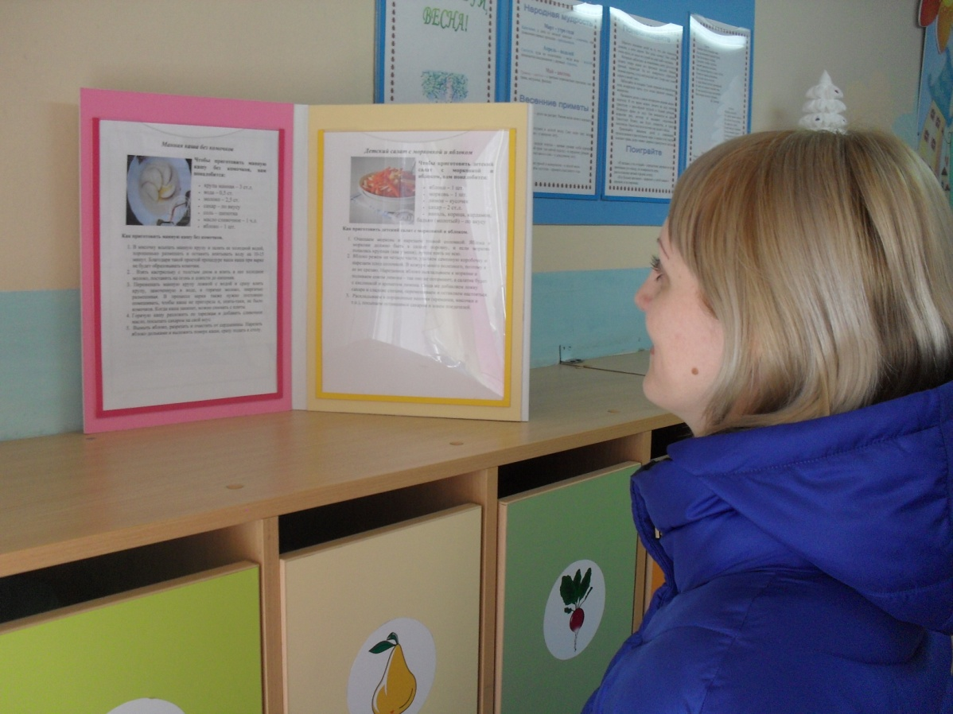

**3 этап – фоторепортаж «Домашняя кухня:**

**вкусно и полезно»**

Оформить фотогазету с фотографиями, где дети помогают родителям готовить полезные блюда. Предложить детям рассказать, что они готовили и чем полезны эти блюда (приложение2)

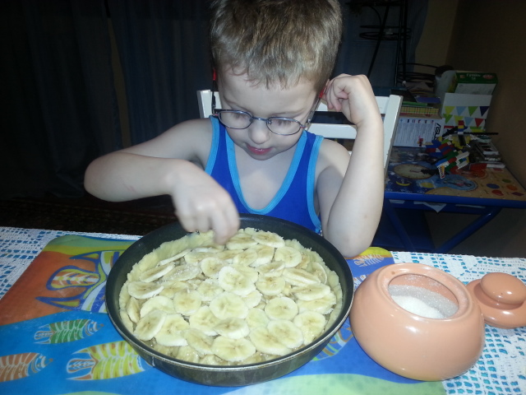

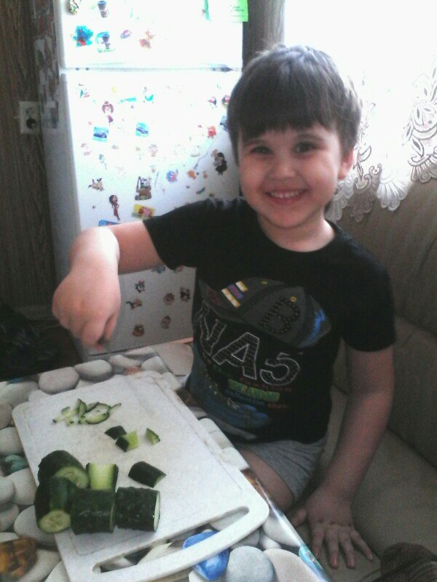

**4 этап – выставка антирекламы**

На лестничном проеме оформить выставку антирекламы о вредных, неполезных и опасных для здоровья продуктов(приложение3). Устроить экскурсии для детей других групп.

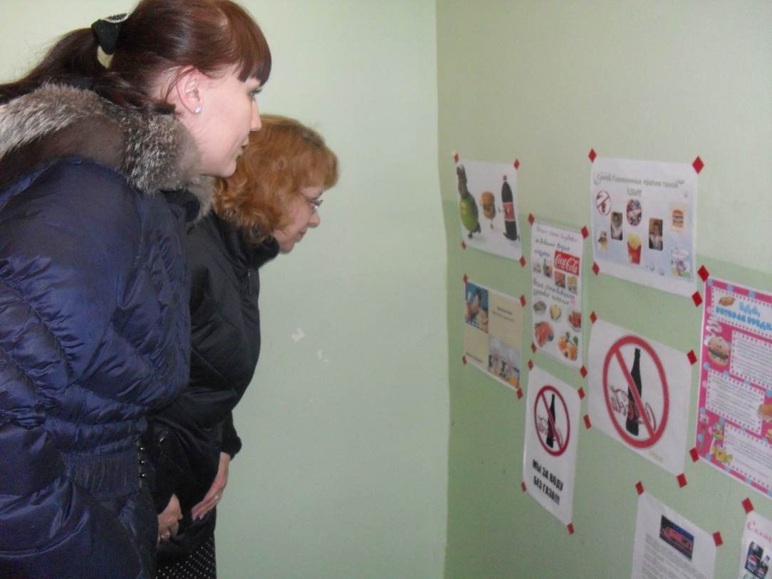

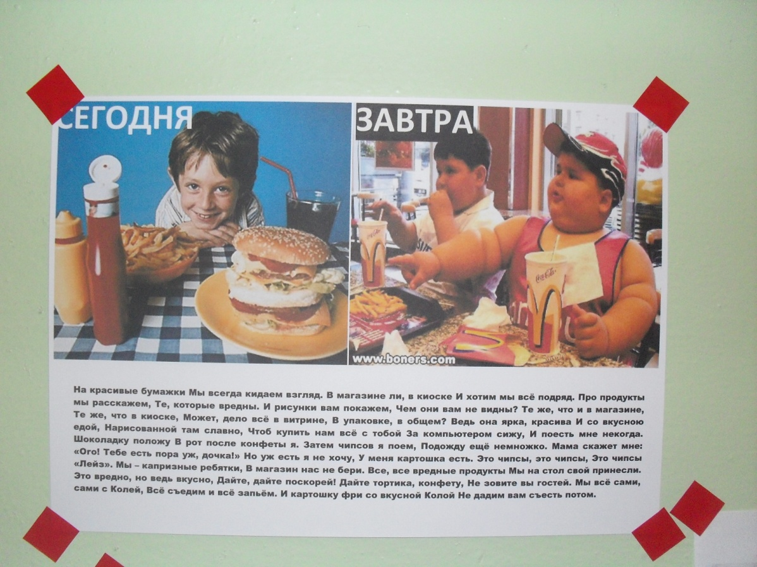

1. **этап – презентация проекта на родительском собрании- конференции.**

* В зале дети с воспитателями оформили выставку собранных материалов по теме. Экскурсоводы (дети и педагоги) рассказывали посетителям, что интересное и полезное можно узнать на выставке, какие книги почитать, в какие игры поиграть, какие рецепты использовать.
* Ребенок и педагог в академических головных уборах и в мантиях подготовили сообщение о продуктах полезных и вредных. Сообщение сопровождалось показом слайдов. После доклада зрители дружно аплодировали лекторам.

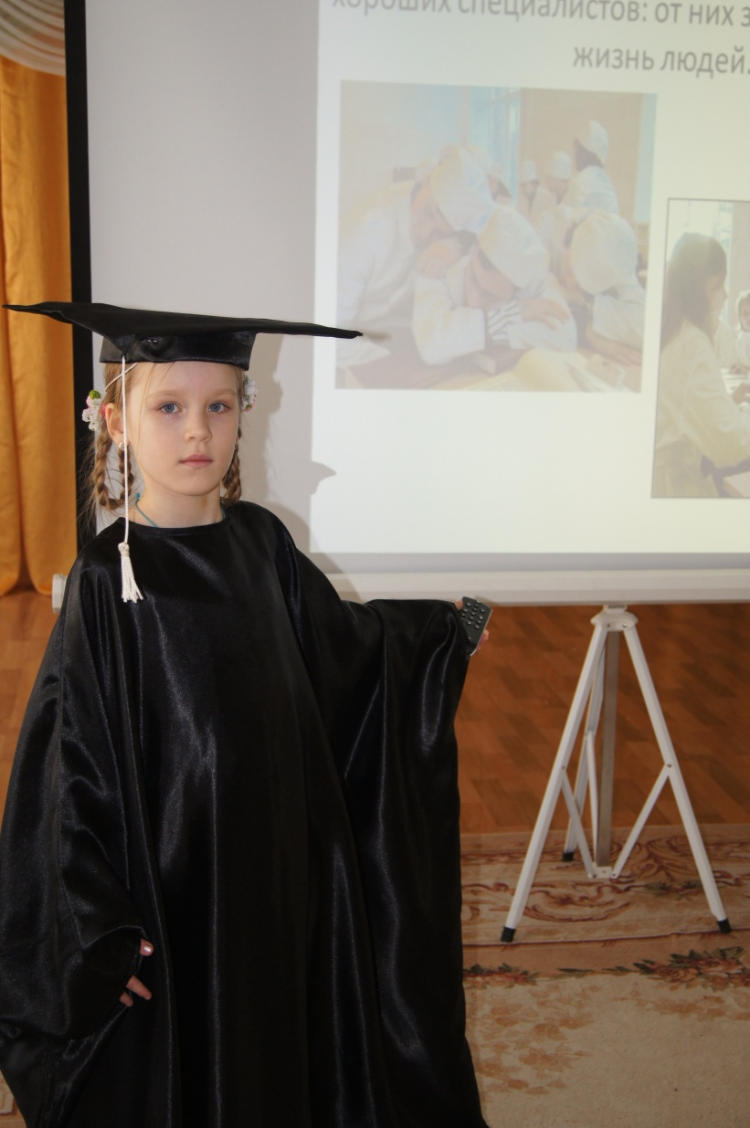

* В конце конференции воспитатели представили родителям фоторепортаж и предложили детям вместе с родителями подумать дома о новой теме проекта.

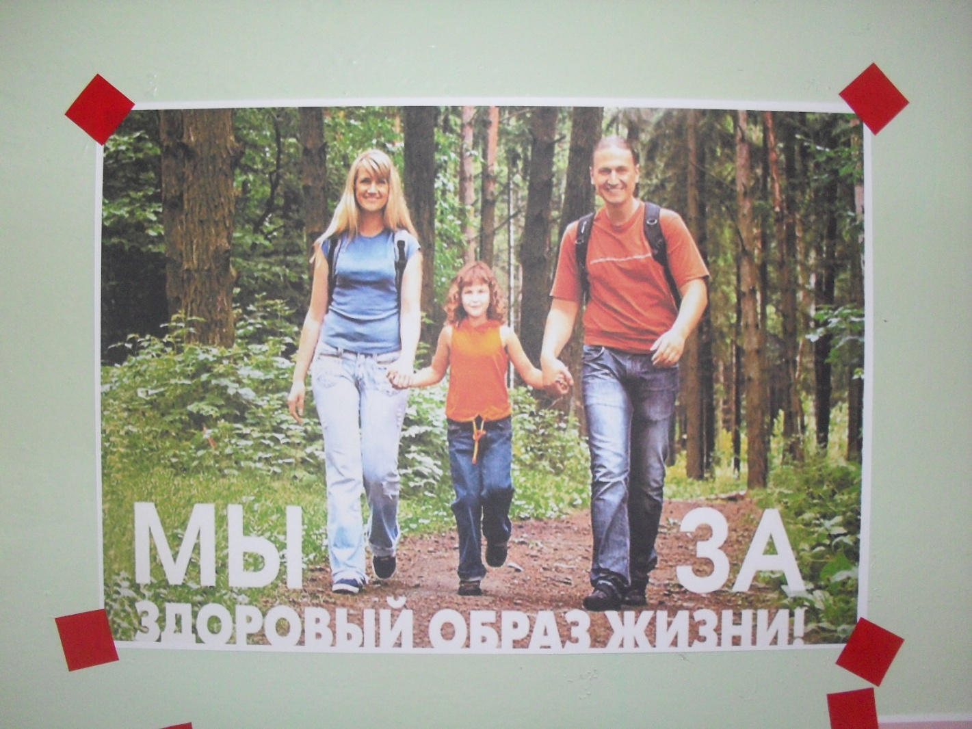

Спасибо за внимание!